Все про здоровье…
Под таким названием прошел день информирования для работников Крутиловичской средней школы.
Выездная бригада работников Дятловской ЦРБ в составе врача общей практики Анатолия Омельченко и медицинской сестры общей практики Т. Кушель провела диспансеризацию работников учреждения. С участниками мероприятия проведена разъяснительная работа о важности прохождения диспансеризации.
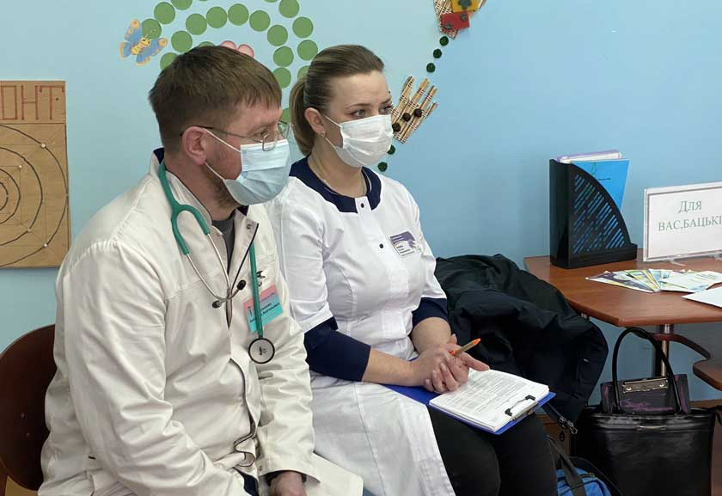
Анатолий Анатольевич рассказал, для чего проводится диспансеризация, отметил, что, если предыдущая «версия» диспансеризации была направлена на выявление хронических форм заболеваний и на работу с ними, то теперь перешли на новый формат: определяют факторы риска развития заболеваний и исходя из них проводят назначение лабораторных исследований, консультируем пациентов по вопросам медицинской профилактики. Если вести здоровый образ жизни часть факторов риска, не приведет к развитию заболеваний. При проведении диспансеризации осуществляется не профилактический осмотр или обязательный медицинский осмотр, а медицинский осмотр пациента, который направлен на проведение медицинской профилактики и выявление факторов риска развития неинфекционных заболеваний, в том числе выявление заболеваний на ранних его этапах.

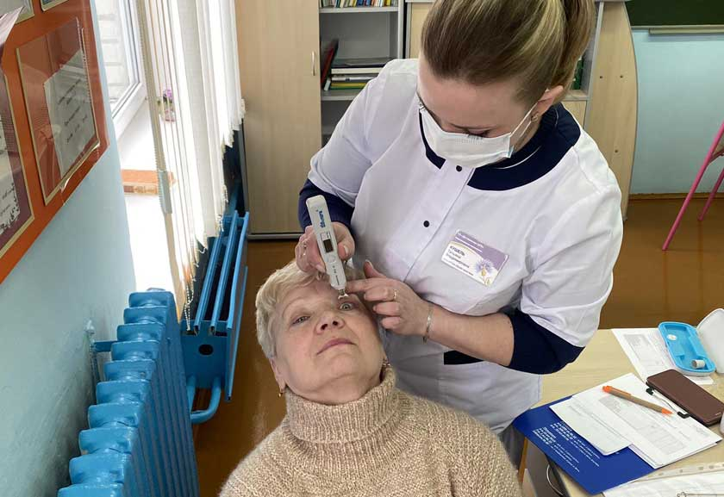
Инструктор-валеолог центра гигиены и эпидемиологии отметила, что именно образ жизни человека напрямую влияет на самочувствие, были распространены информационные материалы.
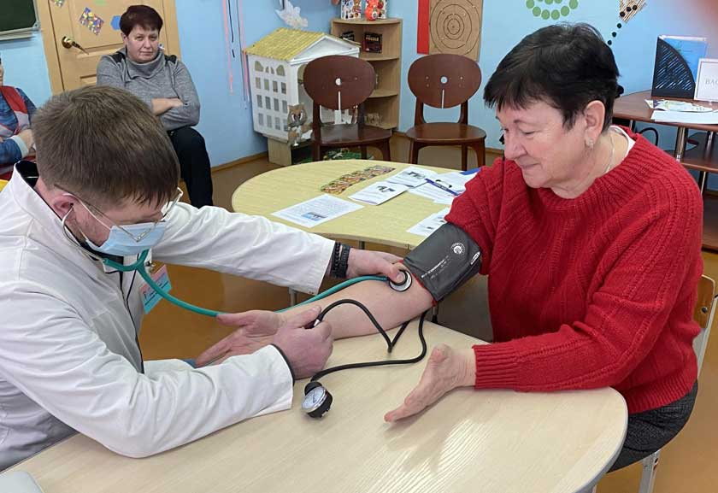
Специалисты Дятловской ЦРБ провели анкетирование присутствующим, измерили артериальное давление, высчитали индекс массы тела, измерили внутриглазное давление, осмотрели полость рта. Далее по результатам анкетирования всем дали направления на дообследование и рекомендации по профилактике неинфекционных заболеваний.

